**E S T U D O D E C A S O**

**E L A B O R A N D O U M E D I T A L**

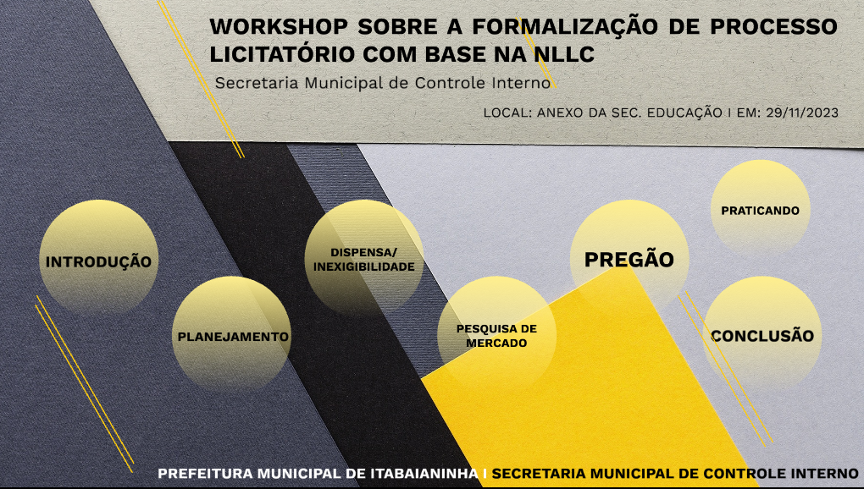

1º) Analise as peças apresentadas em anexo e elabore um edital de licitação com base na Lei nº 14.133/2021.

2º) Analise o processo depois do edital e preencha as Listas de Verificação.

3º) Escolha uma pessoa da equipe ou duas para apresentar o resultado do trabalho.

**Fernanda do Nascimento Santana**

**Secretária Municipal de Controle Interno**